案款流程梳理

背景介绍
四川省高级人民法院（简称省高法）在工作中发现，长期以来由于当事人拖欠诉讼费，迟迟不肯缴纳，有相当数量的审结案件的应收款无法收齐，导致国家财政收到影响。仅2016年一年应收未收款就高达一千两百多万。
为了解决此类问题，省高法于2017年10月起，展开了为期三个月的应收未收清收专项整改活动。活动对自2016年1月1日起的应收未收款进行了卓有成效的催收、催缴工作，挽回大量国家损失。在此基础之上，院办领导指示，要将应交未交费用的催缴工作常态化、自动化，避免此类问题的发生。
按院领导指示，由行装局牵头，依托省高法现有案款诉讼费信息化管理平台和立案系统，借助执行局的行政措施，制定了诉讼费催收、催缴方案。
本文为其中信息化软件平台的建设方案。

功能介绍

系统交互流程
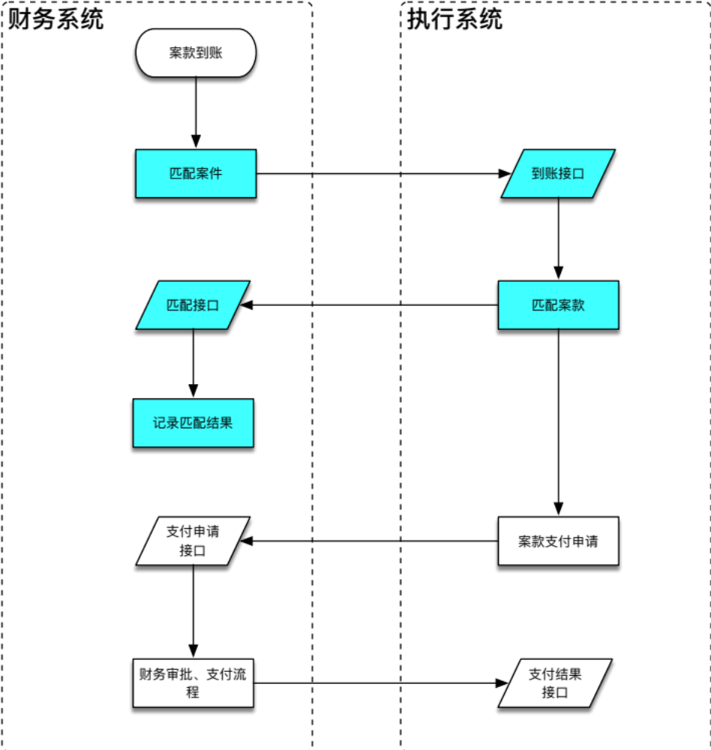

系统间接口说明
财务系统和立案系统共涉及两个新增接口：

到账接口
财务系统将到账信息推送给执行系统，承办法官在执行系统对到账信息和案件匹配，并通过匹配接口将匹配信息反馈给财务系统。
提供方: | 通达海 | 接口方式: | Webservice
接口名称: | GetAccountInfo | 接口地址:
传入参数: | CaseNo:案号  CasePerson:当事人  PayAmount:金额  PayDate:交易日期  VirsualAccountNo:虚拟账号 | 传出参数: | 无
异常处理:

匹配接口
财务系统提供，接收到账金额的匹配情况
提供方: | 财务系统 | 接口方式: | Webservice
接口名称: | GetPayMatchInfo | 接口地址:
传入参数: | CaseNo:案号  Amount:金额 | 传出参数: | 无
异常处理:

支付申请接口
财务系统提供，接收案款支付信息
提供方: | 财务系统 | 接口方式: | Webservice
接口名称: | GetPayApplyInfo | 接口地址:
传入参数: | CaseNo:案号  CasePerson:当事人  PayAmount:金额  CheckList:审批信息 | 传出参数: | PayTag:支付标识
异常处理:

支付结果接口
财务系统提供，反馈案款支付结果信息
提供方: | 财务系统 | 接口方式: | Webservice
接口名称: | GetPayResult | 接口地址:
传入参数: | CaseNo:案号  PayTag:支付标识  PayAmount:支付金额 | 传出参数: | 无
异常处理:

遗留问题
- 如果该案件已经有对应的执行案件了是否还需要再立案。（如果不需要立案，是否将原案件诉讼费作为标的）
- 如果一个案件存在多个当事人，在转换为执行案件时，是否立多个案件？
- 案件在转换到执行案件时，原有的虚拟账号怎么处理？是否是添加新的虚拟账号。
- 如果当事人补缴了诉讼费，那么在收到钱的时候进入到哪个案件？民事还是执行？

